倉敷市男女共同参画推進委託事業「プリティーウーマン」企画ミュージック＆トーク
ゆめじん

*日時：平成2７年2月８日（日）13：30～１6：00
*場所：倉敷市男女共同参画推進センター(天満屋６階)
*定員：８０名（先着順） *参加費：無料

三宅 麻衣子さん
大和撫子女子剣道部代表 剣道６段
県立玉島高校剣道部コーチ。
小学校１年「昇龍館一福道場」入門。
負け無しの学生時代を送り、2010年
大和撫子女子剣道部結成、全国での活
躍経験を活かし、メンバーは全国展開
中。2014年長崎国体出場 団体５位
入賞。めっちゃ明るい！！

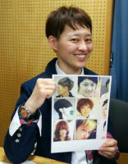
＊＊＊＊＊＊＊＊＊＊＊＊＊＊＊＊＊＊＊＊＊＊＊＊＊＊＊＊＊＊＊＊＊＊＊＊＊＊＊＊＊
しゃんそん‘ｚ アカペラグループ
2000年３月結成。倉敷市のアカペラ
講座に参加したメンバーが意気投合。
独身⇒結婚⇒子どもの誕生⇒アラフォー。
県内外からオファーがあり出演回数
185回を超える。「私がオジさんになって
も…歌ってもいいかな～？」「いいじゃな
いの～～～！！」

久本 恵子さん
ｗｏｒｋｆｏｒワークフォー代表
商社等会社勤務を経て、独立。
認定キャリア・アドバイザー、自分史活用
アドバイザー。「文書による自己表現」を通
して、個性と能力の発揮支援・コミュニケー
ションの円滑支援に尽力。
ＦＭくらしき開局時「オフタイム」担当。
前向きで、トークのキレの良さは抜群！

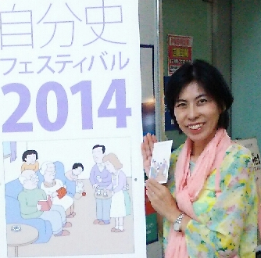
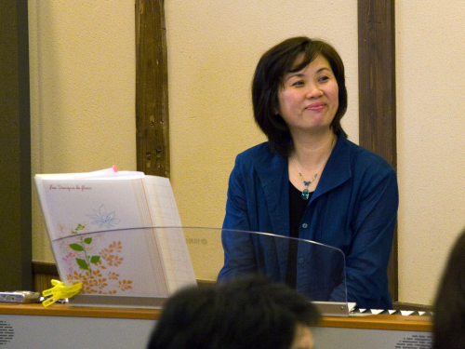
朝田 恵利さん 即興ピアニスト
ＦＭくらしき「わくわくフライデー」
ﾊﾟｰｿﾅﾘﾃｨｰ。今年も会場をあったか～い
音色で包み込んでくれます♫

上岡 美保子さん
トマト銀行取締役・就実大学特任教授
日本女性会議2015くらしき実行委員長
一職員から、女性の社会進出の風にトライ！
ジェトロ（日本貿易振興機構）岡山所長、
ストックホルム所長を勤める。
｢頑張っていれば誰かがちゃんと見てくれて
いる!!｣おおらか～～～、さすがの包容力！
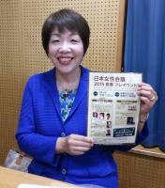

お申し込みは
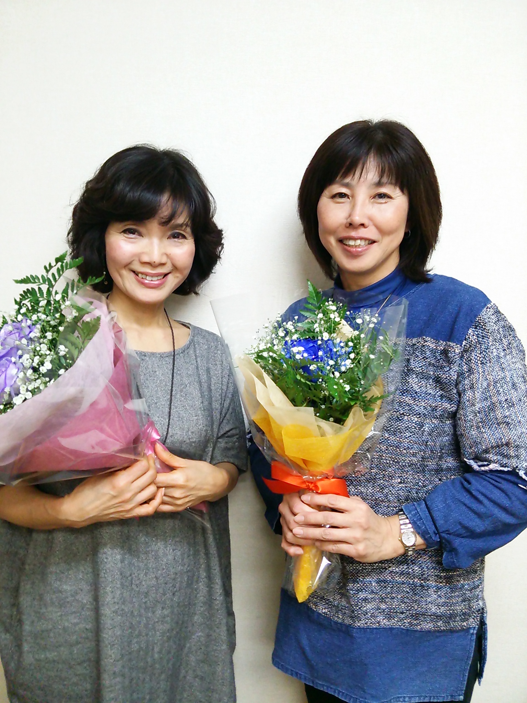
倉敷市男女共同参画推進センター
電話 086-435-5750 ＦＡＸ086-435-5755
主催：倉敷市・「プリティーウーマン」平松とも子＆池上清美

